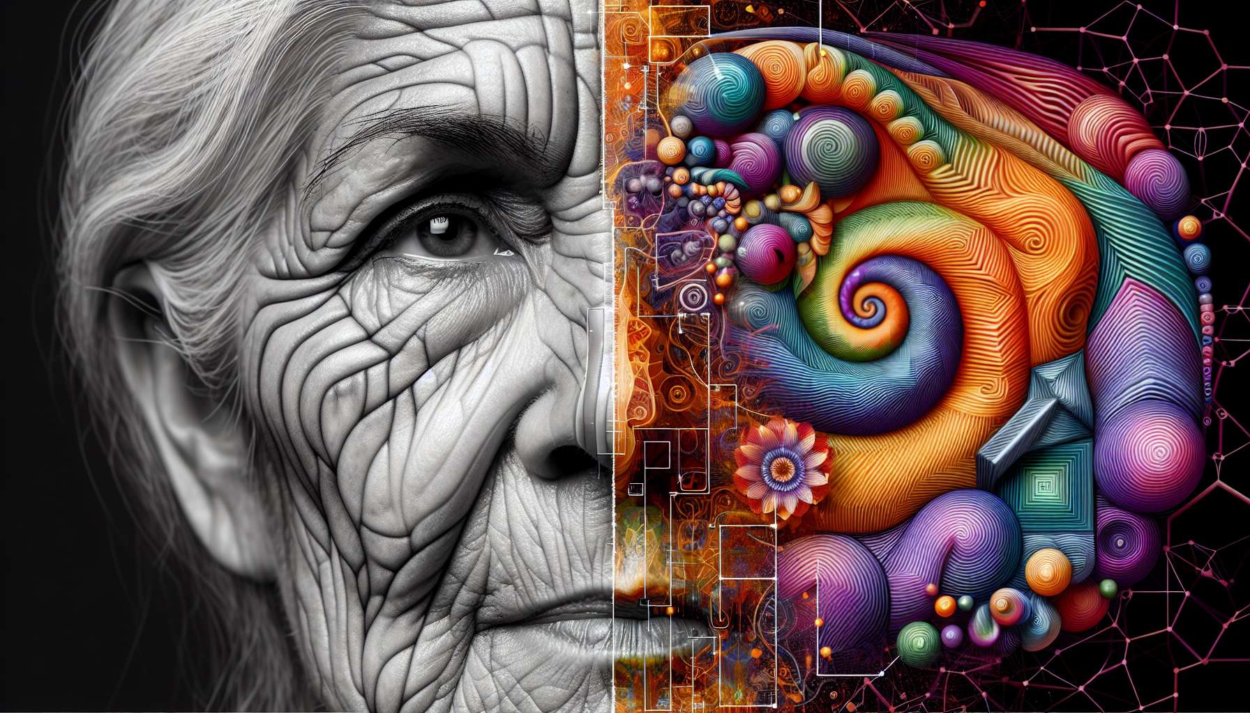

L'invecchiamento è un processo complesso e multifattoriale che comporta numerosi cambiamenti fisiologici, in particolare a livello del sistema endocrino. Con l'età, la produzione e la regolazione di diverse ormoni chiave vengono alterate, contribuendo all'insorgenza di alcuni segni e patologie associate all'invecchiamento. Comprendere queste modificazioni ormonali è essenziale per ottimizzare l'assistenza medica e la qualità della vita degli anziani.  
  
Uno dei cambiamenti ormonali più evidenti nell'invecchiamento è il declino della produzione di ormoni sessuali. Nelle donne, la menopausa segna la fine della funzione ovarica e un drastico calo dei livelli di estrogeni e progesterone. Questa carenza di estrogeni è responsabile dei sintomi classici della menopausa, come le vampate di calore, la secchezza vaginale e l'osteoporosi. Negli uomini, la progressiva diminuzione della testosterone, o andropausa, può causare una diminuzione della libido, una perdita di massa muscolare e un aumento del tessuto adiposo.  
  
L'invecchiamento influisce anche sull'asse somatotropo, con una diminuzione della secrezione di ormone della crescita (GH) da parte dell'ipofisi. Questo calo della GH, associato a una maggiore resistenza periferica ai suoi effetti, contribuisce alla perdita di massa magra, all'aumento del tessuto adiposo e alla diminuzione della densità ossea osservate negli anziani. Studi hanno dimostrato che l'integrazione con GH può migliorare la composizione corporea e la qualità della vita in alcuni pazienti anziani, ma il suo uso rimane controverso a causa dei potenziali effetti collaterali.  
  
La funzione della tiroide subisce anche modificazioni con l'età. Anche se i livelli di TSH rimangono spesso normali, la prevalenza dell'ipotiroidismo subclinico aumenta nelle persone anziane, in particolare nelle donne. Questo ipotiroidismo lieve può contribuire a sintomi non specifici come la fatica, la stitichezza e la depressione, e deve essere identificato e trattato in modo appropriato. Al contrario, l'ipertiroidismo può essere più difficile da diagnosticare negli anziani, perché i suoi sintomi spesso sono atipici e erroneamente attribuiti all'invecchiamento normale.  
  
L'asse corticotropo è anche influenzato dall'invecchiamento, con modificazioni nella secrezione e nella regolazione del cortisolo. Anche se i livelli basali di cortisolo non sono significativamente alterati, la reattività dell'asse ipotalamo-ipofisario-surrenale (HPA) allo stress può essere diminuita negli anziani. Questa alterazione della risposta allo stress può contribuire a una maggiore vulnerabilità alle infezioni e alle patologie infiammatorie. Inoltre, l'ipersecrezione cronica di cortisolo, osservata in alcune condizioni come la sindrome di Cushing, è più comune nelle persone anziane e può avere effetti deleteri a livello metabolico e cognitivo.  
  
L'invecchiamento comporta anche una diminuzione della sensibilità all'insulina e un alterazione della tolleranza al glucosio. Queste modificazioni del metabolismo dei carboidrati, associate ad altri fattori come la sedentarietà e l'obesità, aumentano il rischio di sviluppare il diabete di tipo 2 nelle persone anziane. Il diabete negli anziani è spesso più difficile da gestire a causa delle comorbilità associate e del rischio aumentato di ipoglicemia e complicazioni. Un approccio personalizzato, mirato a obiettivi glicemici adatti allo stato di salute generale del paziente, è essenziale per ottimizzare il rapporto beneficio-rischio del trattamento.  
  
Oltre a questi specifici cambiamenti ormonali, l'invecchiamento è associato a una più ampia alterazione della comunicazione inter-ormonale e della sincronizzazione dei ritmi biologici. La diminuzione della secrezione di melatonina dalla ghiandola pineale, ad esempio, può contribuire alla frammentazione del sonno e ai disturbi del ritmo circadiano spesso osservati nelle persone anziane. Interventi volti a rafforzare questi ritmi, come l'esposizione alla luce brillante al mattino o la integrazione con melatonina alla sera, possono migliorare la qualità del sonno e il funzionamento diurno dei pazienti anziani.  
  
Di fronte a queste modificationi ormonali legate all'età, si pone la questione dei trattamenti ormonali sostitutivi. Se il trattamento ormonale della menopausa (THM) è stato a lungo considerato una soluzione per prevenire le complicazioni della carenza estrogenica, il suo uso oggi è più sfumato a causa dei potenziali rischi evidenziati da alcuni studi, in particolare a livello cardiovascolare e mammario. La decisione di iniziare un THM deve essere presa caso per caso, valutando attentamente il rapporto beneficio-rischio per ciascuna paziente. Allo stesso modo, la integrazione con testosterone negli uomini anziani ipogonadici è oggetto di controversie e deve essere riservata a indicazioni specifiche, dopo aver escluso altre cause di sintomi e monitorando attentamente gli effetti collaterali.  
  
Oltre ai trattamenti ormonali, un approccio preventivo e integrativo è essenziale per ottimizzare la salute ormonale durante l'invecchiamento. L'attività fisica regolare, una dieta equilibrata, una buona igiene del sonno e la gestione dello stress sono tutti fattori che possono aiutare a preservare l'equilibrio ormonale e a prevenire le patologie associate. Interventi mirati, come la integrazione con vitamina D per prevenire l'osteoporosi o l'adattamento dell'apporto di iodio per ottimizzare la funzione tiroidea, possono anche essere benefici in alcune persone anziane.  
  
In conclusione, l'invecchiamento comporta modificazioni complesse e intercalate del sistema endocrino, che influenzano la produzione, la regolazione e l'azione di numerosi ormoni chiave. Questi cambiamenti ormonali contribuiscono all'insorgenza di alcuni segni e patologie associate all'invecchiamento, come la sarcopenia, l'osteoporosi, i disturbi metabolici e le alterazioni cognitive. Una migliore comprensione di questi meccanismi è essenziale per sviluppare strategie di prevenzione e di gestione adatte alle esigenze specifiche degli anziani. Un approccio personalizzato, che integra i trattamenti ormonali sostitutivi quando indicati, ma anche misure preventive globali volte a ottimizzare lo stile di vita e a preservare l'equilibrio ormonale, è la chiave per promuovere un invecchiamento di successo e mantenere la qualità della vita dei pazienti anziani.  
  
Punti da ricordare:  
  
1. L'invecchiamento comporta numerosi cambiamenti ormonali che contribuiscono all'insorgenza di alcuni segni e patologie associate all'età.  
  
2. Nelle donne, la menopausa provoca un calo dei livelli di estrogeni e progesterone, causando sintomi come le vampate di calore, la secchezza vaginale e l'osteoporosi. Negli uomini, il calo della testosterone può causare una diminuzione della libido, una perdita di massa muscolare e un aumento del tessuto adiposo.  
  
3. Il calo dell'ormone della crescita (GH) con l'età contribuisce alla perdita di massa magra, all'aumento del tessuto adiposo e alla diminuzione della densità ossea.  
  
4. La prevalenza dell'ipotiroidismo subclinico aumenta nelle persone anziane, mentre l'ipertiroidismo può essere più difficile da diagnosticare a causa di manifestazioni atipiche.  
  
5. Le modificazioni della secrezione e della regolazione del cortisolo legate all'età possono influire sulla maggior vulnerabilità alle infezioni e alle patologie infiammatorie.  
  
6. L'invecchiamento è associato a una diminuzione della sensibilità all'insulina e a un deterioramento della tolleranza al glucosio, aumentando il rischio di diabete di tipo 2.  
  
7. La decisione di iniziare un trattamento ormonale sostitutivo deve essere presa caso per caso, valutando attentamente il rapporto beneficio-rischio per ogni paziente.  
  
8. Un approccio preventivo e integrativo, che include l'attività fisica, una dieta equilibrata, una buona igiene del sonno e la gestione dello stress, è essenziale per ottimizzare la salute ormonale durante l'invecchiamento.  
  
9. Una migliore comprensione dei meccanismi ormonali legati all'età è necessaria per sviluppare strategie di prevenzione e di gestione adatte alle esigenze specifiche delle persone anziane.